**De:** Penalosa Isidro, Fanny Lizbeth (Col)   
**Enviado el:** domingo, 18 de febrero de 2018 11:20 a.m.  
**Para:** Penalosa Isidro, Fanny Lizbeth (Col)  
**Asunto:** Reporte de Inicio de Actividades Cliente XXXXXX OTPS YYYYY Instalación Servicio Internet Dedicado Empresarial

Cordial Saludo Señor(a)

**XXXX**

A continuación se remite  el reporte de Inicio de Actividades para **(NOMBRE CLIENTE)** con el cual se da inicio al proceso de Instalación del Servicio  **XXXXX**

Este documento  contiene las definiciones del servicio a instalar y los datos de contacto del Ingeniero encargado de la implementación de su servicio. Es de suma importancia que sea revisado y nos retroalimente la información que le solicitamos en el mismo. Si tiene alguna duda o inquietud no dude en contactarnos.  Si no está de acuerdo con alguna información contenida en este documento es importante que nos haga llegar sus inquietudes ya que el servicio contratado será entregado de acuerdo a la información que describimos a continuación.

**SERVICIO A INSTALAR**

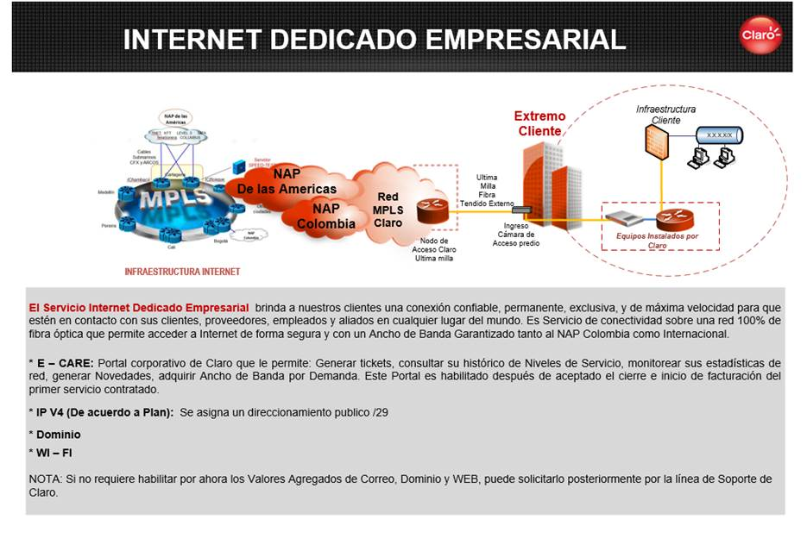

A partir de hoy (**XX/XX/XXXX**)  se da inicio al Proceso de instalación del Servicio. A continuación se detalla la secuencia de actividades para llevar a cabo la instalación del servicio.

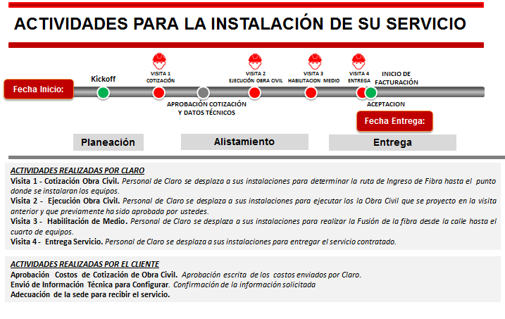

**CARACTERISTICAS DEL SERVICIO CONTRATADO**

|  |  |  |  |  |  |  |  |  |  |  |
| --- | --- | --- | --- | --- | --- | --- | --- | --- | --- | --- |
| **ENTREGABLE** | **DISEÑO ORIGINAL** | | | | | | | | | |
| **INTERNET DEDICADO EMPRESARIAL** | | ***DESCRIPCIÓN DE LA SOLUCIÓN:*** Enlace en Fibra Óptica de Nivel 3 o capa 3 con direccionamiento público **/29** (5 Direcciones IP), este direccionamiento Publico puede ser configurado directamente sobre los equipos que necesitan salida a **INTERNET**. En caso de que requiera  la traslación del direccionamiento Publica asignado por Claro a su red privada Interna, es necesario que nos informe su red Privada.  En caso de que requiera asignación de IP de forma centralizada,  por favor infórmenos respondiendo este correo,  con el fin de  realizar la configuración de DHCP sobre nuestros equipos.  Es responsabilidad del **CLIENTE** enviar esta Información  para que ***CLARO***  pueda configurar la Conectividad de acuerdo a la necesidad. | | | | | | | | |
|  | | ***Dirección de Instalación***  ***(Destino del Servicio)*** |  | | | | | | | |
| ***Ancho de Banda*** |  | | | | | | | |
| ***Interfaz de Entrega*** |  | | | | | | | |
| ***Disponibilidad*** | ***99.6 %*** | | | | | | | |
| ***Equipos a Instalar*** | Conversor de Medio + Router | | | | | | | |
| ***Fecha de Entrega de Servicio*** |  | | | | | | sujeta a cambios derivados del cumplimiento de las actividades necesarias para la instalación | |
| **INFORMACIÓN IMPORTANTE PARA LA INSTALACIÓN DEL SERVICIO** | | | | | | | | |
| ***Para las Visitas del Personal de Claro en su sede se requiere:*** | **Parafiscales:** | | |  | **Certificación de Alturas:** | | |  |
| **EPP:** | | |  | **Cursos especiales:**  **(Por favor confirme Horarios)** | | |  |
| **Acompañamiento personal mantenimiento:** | | |  |
| ***Confirme la Existencia de las siguientes condiciones:*** | **Rack:** | |  | ***Tomas reguladas***  ***(V N-T< 1 V)*** |  | **Requiere Bandeja para la instalación de los equipos:** | |  |
| ***OPCIÓN DE ENTREGA 1:***  Por favor confirme si va a conectar su red LAN con un direccionamiento diferente al público asignado por Claro. | En caso de que la respuesta sea **SI** por favor indíquenos  el segmento al cual le debemos configurar NAT. | | | | | | | |
| **SI:** |  | | | | | | |
| ***OPCIÓN DE ENTREGA 2:***  *Por favor confirme si va a configurar sobre sus máquinas el direccionamiento publico asignado por Claro.* | *En caso de que la respuesta sea* ***NO*** *por favor indíquenos el pool de direcciones para configurar DHCP y las IPs Excluidas* | | | | | | | |
| **NO:** |  | | | | | | |
|  |  |  |  |  |  |  |  |  |  |  |

La ***Fecha de inicio de Facturación*** corresponde a la fecha en que Claro entrega el Servicio y es aceptado a satisfacción.

Por favor tenga en cuenta las siguientes recomendaciones:

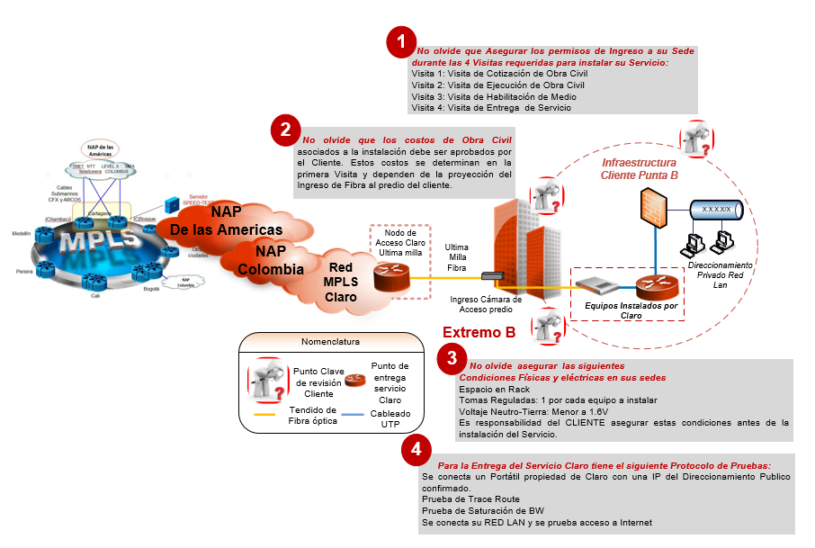

Durante todo el Proceso de Instalación puede contactar a:

|  |  |  |  |  |  |
| --- | --- | --- | --- | --- | --- |
| **INFORMACIÓN CONTACTO** | | |  | | |
| **NIVEL 1** | | | | | |
| **INGENIERO:** | | |  | | |
| **Teléfono Contacto:** | |  | | **Email:** |  |
| **NIVEL 2** | | | | | |
| **INGENIERO:** | | |  | | |
| **Teléfono Contacto:** |  | | | **Email:** |  |
| **NIVEL 3** | | | | | |
| **INGENIERO:** | | |  | | |
| **Teléfono Contacto:** |  | | | **Email:** |  |
|  |  |  |  |  |  |

-----------------------------------*-----------------------------------------*--------------------------------------------*---------------------------------------*----------------------------------*---------------------------*---------------------------------*-------------------------------------------*---------------------------------------*--------------------------------------------*-------------------------------

**De:** Penalosa Isidro, Fanny Lizbeth (Col)   
**Enviado el:** jueves, 22 de marzo de 2018 06:59 a.m.  
**Para:** Penalosa Isidro, Fanny Lizbeth (Col)  
**Asunto:** Reporte de Inicio de Actividades Cliente XXXXXX OTPS YYYYY Instalación Servicio Internet Dedicado

Cordial Saludo Señor(a)

**XXXX**

A continuación se remite  el reporte de Inicio de Actividades para **(NOMBRE CLIENTE)** con el cual se da inicio al proceso de Instalación del Servicio  **XXXXX**

Este documento  contiene las definiciones del servicio a instalar y los datos de contacto del Ingeniero encargado de la implementación de su servicio. Es de suma importancia que sea revisado y nos retroalimente la información que le solicitamos en el mismo. Si tiene alguna duda o inquietud no dude en contactarnos.  Si no está de acuerdo con alguna información contenida en este documento es importante que nos haga llegar sus inquietudes ya que el servicio contratado será entregado de acuerdo a la información que describimos a continuación.

**SERVICIO A INSTALAR**

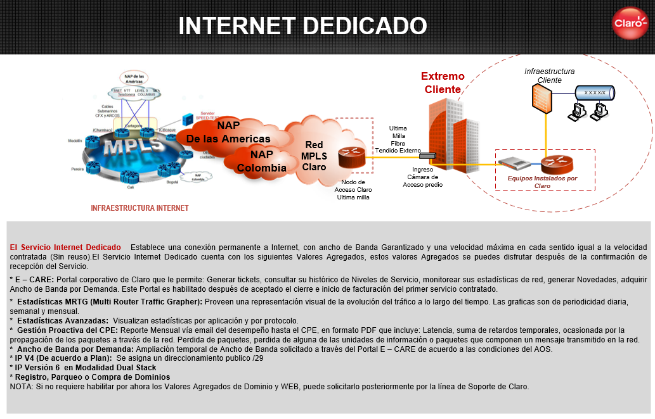

A partir de hoy (**XX/XX/XXXX**)  se da inicio al Proceso de instalación del Servicio. A continuación se detalla la secuencia de actividades para llevar a cabo la instalación del servicio.



**CARACTERISTICAS DEL SERVICIO CONTRATADO**

|  |  |  |  |  |  |  |  |  |  |  |
| --- | --- | --- | --- | --- | --- | --- | --- | --- | --- | --- |
| **ENTREGABLE** | **DISEÑO ORIGINAL** | | | | | | | | | |
| **INTERNET DEDICADO** | | ***DESCRIPCIÓN DE LA SOLUCIÓN:*** Enlace en Fibra Óptica de Nivel 3 o capa 3 con direccionamiento público **/29** (5 Direcciones IP), este direccionamiento Publico puede ser configurado directamente sobre los equipos que necesitan salida a **INTERNET**. En caso de que requiera  la traslación del direccionamiento Publica asignado por Claro a su red privada Interna, es necesario que nos informe su red Privada.  En caso de que requiera asignación de IP de forma centralizada,  por favor infórmenos respondiendo este correo,  con el fin de  realizar la configuración de DHCP sobre nuestros equipos.  Es responsabilidad del **CLIENTE** enviar esta Información  para que ***CLARO***  pueda configurar la Conectividad de acuerdo a la necesidad. | | | | | | | | |
|  | | ***Dirección de Instalación***  ***(Destino del Servicio)*** |  | | | | | | | |
| ***Ancho de Banda*** |  | | | | | | | |
| ***Interfaz de Entrega*** |  | | | | | | | |
| ***Disponibilidad*** | ***99.6 %*** | | | | | | | |
| ***Equipos a Instalar*** | Conversor de Medio + Router | | | | | | | |
| ***Fecha de Entrega de Servicio*** |  | | | | | | sujeta a cambios derivados del cumplimiento de las actividades necesarias para la instalación | |
| **INFORMACIÓN IMPORTANTE PARA LA INSTALACIÓN DEL SERVICIO** | | | | | | | | |
| ***Para las Visitas del Personal de Claro en su sede se requiere:*** | **Parafiscales:** | | |  | **Certificación de Alturas:** | | |  |
| **EPP:** | | |  | **Cursos especiales:**  **(Por favor confirme Horarios)** | | |  |
| **Acompañamiento personal mantenimiento:** | | |  |
| ***Confirme la Existencia de las siguientes condiciones:*** | **Rack:** | |  | ***Tomas reguladas***  ***(V N-T< 1 V)*** |  | **Requiere Bandeja para la instalación de los equipos:** | |  |
| ***OPCIÓN DE ENTREGA 1:***  Por favor confirme si va a conectar su red LAN con un direccionamiento diferente al público asignado por Claro. | En caso de que la respuesta sea **SI** por favor indíquenos  el segmento al cual le debemos configurar NAT. | | | | | | | |
| **SI:** |  | | | | | | |
| ***OPCIÓN DE ENTREGA 2:***  *Por favor confirme si va a configurar sobre sus máquinas el direccionamiento publico asignado por Claro.* | *En caso de que la respuesta sea* ***NO*** *por favor indíquenos el pool de direcciones para configurar DHCP y las IPs Excluidas* | | | | | | | |
| **NO:** |  | | | | | | |
|  |  |  |  |  |  |  |  |  |  |  |

La ***Fecha de inicio de Facturación*** corresponde a la fecha en que Claro entrega el Servicio y es aceptado a satisfacción.

Por favor tenga en cuenta las siguientes recomendaciones:



Durante todo el Proceso de Instalación puede contactar a:

|  |  |  |  |  |  |
| --- | --- | --- | --- | --- | --- |
| **INFORMACIÓN CONTACTO** | | |  | | |
| **NIVEL 1** | | | | | |
| **INGENIERO:** | | |  | | |
| **Teléfono Contacto:** | |  | | **Email:** |  |
| **NIVEL 2** | | | | | |
| **INGENIERO:** | | |  | | |
| **Teléfono Contacto:** |  | | | **Email:** |  |
| **NIVEL 3** | | | | | |
| **INGENIERO:** | | |  | | |
| **Teléfono Contacto:** |  | | | **Email:** |  |
|  |  |  |  |  |  |

-----------------------------------*-----------------------------------------*--------------------------------------------*---------------------------------------*----------------------------------*---------------------------*---------------------------------*-------------------------------------------*---------------------------------------*--------------------------------------------*-------------------------------

**De:** Penalosa Isidro, Fanny Lizbeth (Col)   
**Enviado el:** miércoles, 02 de mayo de 2018 10:02 p.m.  
**Para:** Penalosa Isidro, Fanny Lizbeth (Col)  
**Asunto:** Reporte de Inicio de Actividades Cliente XXXXXX OTPS YYYYY Instalación Servicio MPLS Avanzado Intranet

Cordial Saludo Señor(a)

**XXXX**

A continuación se remite  el reporte de Inicio de Actividades para **(NOMBRE CLIENTE)** con el cual se da inicio al proceso de Instalación del Servicio  **XXXXX**

Este documento  contiene las definiciones del servicio a instalar y los datos de contacto del Ingeniero encargado de la implementación de su servicio. Es de suma importancia que sea revisado y nos retroalimente la información que le solicitamos en el mismo. Si tiene alguna duda o inquietud no dude en contactarnos.  Si no está de acuerdo con alguna información contenida en este documento es importante que nos haga llegar sus inquietudes ya que el servicio contratado será entregado de acuerdo a la información que describimos a continuación.

**SERVICIO A INSTALAR**

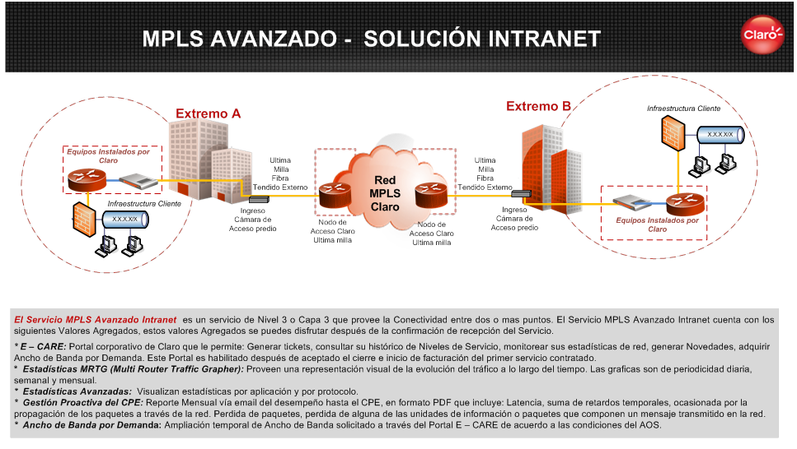

A partir de hoy (**XX/XX/XXXX**)  se da inicio al Proceso de instalación del Servicio. A continuación se detalla la secuencia de actividades para llevar a cabo la instalación del servicio.



**CARACTERISTICAS DEL SERVICIO CONTRATADO**

|  |  |  |  |  |  |  |  |  |  |  |  |  |  |  |  |  |  |  |  |  |  |
| --- | --- | --- | --- | --- | --- | --- | --- | --- | --- | --- | --- | --- | --- | --- | --- | --- | --- | --- | --- | --- | --- |
| **ENTREGABLE** | **DISEÑO ORIGINAL** | | | | | | | | | | | | | | | | | | | |  |
| **MPLS AVANZADO INTRANET** | ***DESCRIPCIÓN DE LA SOLUCIÓN:*** Enlace de Nivel 3 o capa 3 por esta razón el **Direccionamiento LAN** asignado para las sedes a conectar no puede estar dentro del mismo segmento o duplicado. | | | | | | | | | | | | | | | | | | | |  |
|  | ***Dirección de Instalación***  ***(Destino del Servicio)*** | |  | | | | | | | | | | | | | | | | | |  |
| ***Dirección de Instalación***  ***(Punto Central)*** | | **Existente** | |  | | | | | | | **Nuevo** | |  | | | | | | |  |
| ***Ancho de Banda*** | |  | | | | | | | | | | | | | | | | | |  |
| ***Interfaz de Entrega*** | |  | | | | | | | | | | | | | | | | | |  |
| ***Disponibilidad*** | | **99.7 %  - NDS5** | | | | | | | | | | | | | | | | | |  |
| ***Equipos a Instalar*** | | Conversor de Medio + Router | | | | | | | | | | | | | | | | | |  |
| ***Fecha de Entrega de Servicio*** | |  | | | | | | | | | | | | | sujeta a cambios derivados del cumplimiento de las actividades necesarias para la instalación | | | | |  |
| **INFORMACIÓN IMPORTANTE PARA LA INSTALACIÓN DEL SERVICIO** | | | | | | | | | | | | | | | | | | | |  |
| ***Para las Visitas del Personal de Claro en su sede se requiere:*** | | **Parafiscales:** | | | | | |  | | **Certificación de Alturas:** | | | | | | | |  | |  |
| **EPP:** | | | | | |  | | **Cursos especiales:**  **(Por favor confirme Horarios)** | | | | | | | |  | |  |
| **Acompañamiento personal mantenimiento:** | | | | | |  | |  |
| ***Confirme la Existencia de las siguientes condiciones:*** | | **Rack:** | | |  | | | ***Tomas reguladas***  ***(V N-T< 1 V)*** | |  | | | | **Requiere Bandeja para la instalación de los equipos:** | | | |  | |  |
| ***Direccionamiento LAN Asignado a la Sede:*** | |  | | | | | | | | | | | | | | | | | |  |
| ***Existe algún elemento de red el cual requiere la configuración de rutas para alcanzar el segmento LAN de la sede?*** | |  | | | | | | | | | | | | | | | | | |  |
| ***Datos del Contacto Autorizado para recibir los reportes de Gestión Proactiva del CPE*** | | ***Correo Electrónico*** | | | | |  | | | | | | | | | | | | |  |
| ***Envió Quincenal*** | | | | |  | | | | | | | | | | | | |  |
| ***Envió Mensual*** | | | | |  | | | | | | | | | | | | |  |
|  |  |  | |  |  | |  | | |  | | |  | | | |  |  | |  | |
|  |  |  |  |  |  |  |  |  |  |  |  |  |  |  |  |  |  |  |  |  |  |

La ***Fecha de inicio de Facturación*** corresponde a la fecha en que Claro entrega el Servicio y es aceptado a satisfacción.

Por favor tenga en cuenta las siguientes recomendaciones:

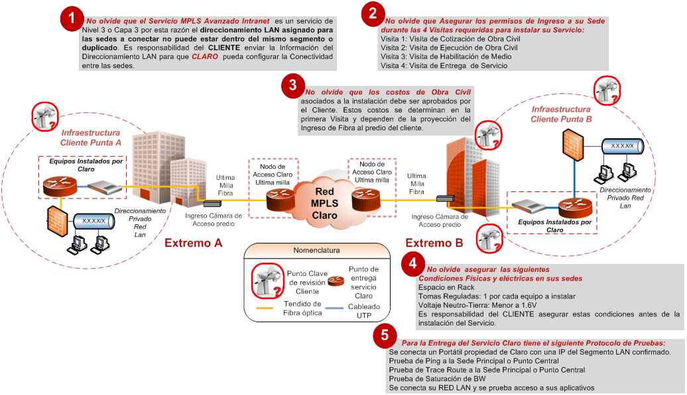

Durante todo el Proceso de Instalación puede contactar a:

|  |  |  |  |  |  |
| --- | --- | --- | --- | --- | --- |
| **INFORMACIÓN CONTACTO** | | |  | | |
| **NIVEL 1** | | | | | |
| **INGENIERO:** | | |  | | |
| **Teléfono Contacto:** | |  | | **Email:** |  |
| **NIVEL 2** | | | | | |
| **INGENIERO:** | | |  | | |
| **Teléfono Contacto:** |  | | | **Email:** |  |
| **NIVEL 3** | | | | | |
| **INGENIERO:** | | |  | | |
| **Teléfono Contacto:** |  | | | **Email:** |  |
|  |  |  |  |  |  |

-----------------------------------*-----------------------------------------*--------------------------------------------*---------------------------------------*----------------------------------*---------------------------*---------------------------------*-------------------------------------------*---------------------------------------*--------------------------------------------*-------------------------------

**De:** Penalosa Isidro, Fanny Lizbeth (Col)   
**Enviado el:** miércoles, 02 de mayo de 2018 10:03 p.m.  
**Para:** Penalosa Isidro, Fanny Lizbeth (Col)  
**Asunto:** Reporte de Inicio de Actividades Cliente XXXXXX OTPS YYYYY Instalación Servicio MPLS Avanzado Intranet - Varios Puntos

Cordial Saludo Señor(a)

**XXXX**

A continuación se remite  el reporte de Inicio de Actividades para **(NOMBRE CLIENTE)** con el cual se da inicio al proceso de Instalación del Servicio  **XXXXX**

Este documento  contiene las definiciones del servicio a instalar y los datos de contacto del Ingeniero encargado de la implementación de su servicio. Es de suma importancia que sea revisado y nos retroalimente la información que le solicitamos en el mismo. Si tiene alguna duda o inquietud no dude en contactarnos.  Si no está de acuerdo con alguna información contenida en este documento es importante que nos haga llegar sus inquietudes ya que el servicio contratado será entregado de acuerdo a la información que describimos a continuación.

**SERVICIO A INSTALAR**

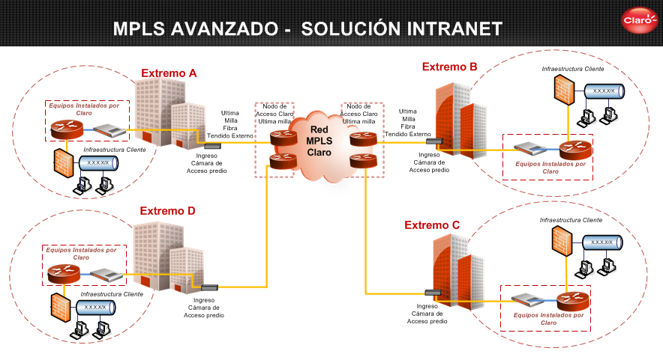

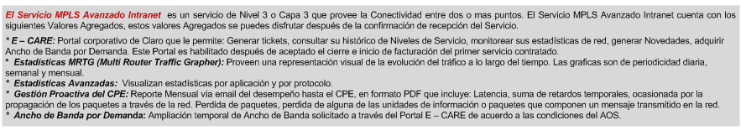

A partir de hoy (**XX/XX/XXXX**)  se da inicio al Proceso de instalación del Servicio. A continuación se detalla la secuencia de actividades para llevar a cabo la instalación del servicio.



**CARACTERISTICAS DEL SERVICIO CONTRATADO**

|  |  |  |  |  |  |  |  |  |  |  |  |  |  |  |  |  |  |  |  |  |  |
| --- | --- | --- | --- | --- | --- | --- | --- | --- | --- | --- | --- | --- | --- | --- | --- | --- | --- | --- | --- | --- | --- |
| **ENTREGABLE** | **DISEÑO ORIGINAL** | | | | | | | | | | | | | | | | | | | |  |
| **MPLS AVANZADO INTRANET** | ***DESCRIPCIÓN DE LA SOLUCIÓN:*** Enlace de Nivel 3 o capa 3 por esta razón el **Direccionamiento LAN** asignado para las sedes a conectar no puede estar dentro del mismo segmento o duplicado. | | | | | | | | | | | | | | | | | | | |  |
|  | ***Dirección de Instalación***  ***(Destino  1 del Servicio)*** | |  | | | | | | | | | | | | | | | | | |  |
| ***Dirección de Instalación***  ***(Destino  2 del Servicio)*** | |  | | | | | | | | | | | | | | | | | |  |
| ***Dirección de Instalación***  ***(Destino  3 del Servicio)*** | |  | | | | | | | | | | | | | | | | | |  |
| ***Dirección de Instalación***  ***(Destino  4 del Servicio)*** | |  | | | | | | | | | | | | | | | | | |  |
| ***Dirección de Instalación***  ***(Punto Central)*** | | **Existente** | |  | | | | | | | **Nuevo** | |  | | | | | | |  |
| ***Ancho de Banda*** | |  | | | | | | | | | | | | | | | | | |  |
| ***Interfaz de Entrega*** | |  | | | | | | | | | | | | | | | | | |  |
| ***Disponibilidad*** | | **99.7 %  - NDS5** | | | | | | | | | | | | | | | | | |  |
| ***Equipos a Instalar*** | |  | | | | | | | | | | | | | | | | | |  |
|  | | | | | | | | | | | | | | | | | |
|  | | | | | | | | | | | | | | | | | |
|  | | | | | | | | | | | | | | | | | |
| ***Fecha de Entrega de Servicio*** | |  | | | | | | | | | | | | | sujeta a cambios derivados del cumplimiento de las actividades necesarias para la instalación | | | | |  |
| **INFORMACIÓN IMPORTANTE PARA LA INSTALACIÓN DEL SERVICIO** | | | | | | | | | | | | | | | | | | | |  |
| ***Para las Visitas del Personal de Claro en su sede se requiere:*** | | **Parafiscales:** | | | | | |  | | **Certificación de Alturas:** | | | | | | | |  | |  |
| **EPP:** | | | | | |  | | **Cursos especiales:**  **(Por favor confirme Horarios)** | | | | | | | |  | |  |
| **Acompañamiento personal mantenimiento:** | | | | | |  | |  |
| ***Confirme la Existencia de las siguientes condiciones:*** | | **Rack:** | | |  | | | ***Tomas reguladas***  ***(V N-T< 1 V)*** | |  | | | | **Requiere Bandeja para la instalación de los equipos:** | | | |  | |  |
| ***Direccionamiento LAN Asignado a la Sede:*** | |  | | | | | | | | | | | | | | | | | |  |
| ***Existe algún elemento de red el cual requiere la configuración de rutas para alcanzar el segmento LAN de la sede?*** | |  | | | | | | | | | | | | | | | | | |  |
| ***Datos del Contacto Autorizado para recibir los reportes de Gestión Proactiva del CPE*** | | ***Correo Electrónico*** | | | | |  | | | | | | | | | | | | |  |
| ***Envió Quincenal*** | | | | |  | | | | | | | | | | | | |  |
| ***Envió Mensual*** | | | | |  | | | | | | | | | | | | |  |
|  |  |  | |  |  | |  | | |  | | |  | | | |  |  | |  | |
|  |  |  |  |  |  |  |  |  |  |  |  |  |  |  |  |  |  |  |  |  |  |

La ***Fecha de inicio de Facturación*** corresponde a la fecha en que Claro entrega el Servicio y es aceptado a satisfacción.

Por favor tenga en cuenta las siguientes recomendaciones:



Durante todo el Proceso de Instalación puede contactar a:

|  |  |  |  |  |  |
| --- | --- | --- | --- | --- | --- |
| **INFORMACIÓN CONTACTO** | | |  | | |
| **NIVEL 1** | | | | | |
| **INGENIERO:** | | |  | | |
| **Teléfono Contacto:** | |  | | **Email:** |  |
| **NIVEL 2** | | | | | |
| **INGENIERO:** | | |  | | |
| **Teléfono Contacto:** |  | | | **Email:** |  |
| **NIVEL 3** | | | | | |
| **INGENIERO:** | | |  | | |
| **Teléfono Contacto:** |  | | | **Email:** |  |
|  |  |  |  |  |  |

-----------------------------------*-----------------------------------------*--------------------------------------------*---------------------------------------*----------------------------------*---------------------------*---------------------------------*-------------------------------------------*---------------------------------------*--------------------------------------------*-------------------------------

**De:** Penalosa Isidro, Fanny Lizbeth (Col)   
**Enviado el:** miércoles, 02 de mayo de 2018 10:07 p.m.  
**Para:** Penalosa Isidro, Fanny Lizbeth (Col)  
**Asunto:** Reporte de Inicio de Actividades Cliente XXXXXX OTPS YYYYY Instalación Servicio MPLS Avanzado Intranet con Backup de Ultima Milla - NDS 2

Cordial Saludo Señor(a)

**XXXX**

A continuación se remite  el reporte de Inicio de Actividades para **(NOMBRE CLIENTE)** con el cual se da inicio al proceso de Instalación del Servicio  **XXXXX**

Este documento  contiene las definiciones del servicio a instalar y los datos de contacto del Ingeniero encargado de la implementación de su servicio. Es de suma importancia que sea revisado y nos retroalimente la información que le solicitamos en el mismo. Si tiene alguna duda o inquietud no dude en contactarnos.  Si no está de acuerdo con alguna información contenida en este documento es importante que nos haga llegar sus inquietudes ya que el servicio contratado será entregado de acuerdo a la información que describimos a continuación.

**SERVICIO A INSTALAR**

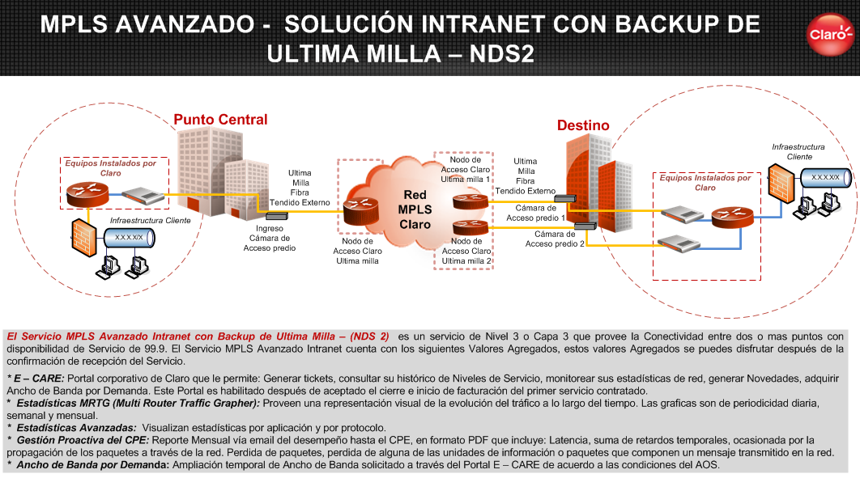

A partir de hoy (**XX/XX/XXXX**)  se da inicio al Proceso de instalación del Servicio. A continuación se detalla la secuencia de actividades para llevar a cabo la instalación del servicio.



**CARACTERISTICAS DEL SERVICIO CONTRATADO**

|  |  |  |  |  |  |  |  |  |  |  |  |  |  |  |  |  |  |  |  |  |  |
| --- | --- | --- | --- | --- | --- | --- | --- | --- | --- | --- | --- | --- | --- | --- | --- | --- | --- | --- | --- | --- | --- |
| **ENTREGABLE** | **DISEÑO ORIGINAL** | | | | | | | | | | | | | | | | | | | |  |
| **MPLS AVANZADO INTRANET** | ***DESCRIPCIÓN DE LA SOLUCIÓN:*** Enlace de Nivel 3 o capa 3 por esta razón el **Direccionamiento LAN** asignado para las sedes a conectar no puede estar dentro del mismo segmento o duplicado. | | | | | | | | | | | | | | | | | | | |  |
|  | ***Dirección de Instalación***  ***(Destino del Servicio)*** | |  | | | | | | | | | | | | | | | | | |  |
| ***Dirección de Instalación***  ***(Punto Central)*** | | **Existente** | |  | | | | | | | **Nuevo** | |  | | | | | | |  |
| ***Ancho de Banda*** | |  | | | | | | | | | | | | | | | | | |  |
| ***Interfaz de Entrega*** | |  | | | | | | | | | | | | | | | | | |  |
| ***Disponibilidad*** | | **99.7 %  - NDS5** | | | | | | | | | | | | | | | | | |  |
| ***Equipos a Instalar*** | | Conversor de Medio + Router | | | | | | | | | | | | | | | | | |  |
| ***Fecha de Entrega de Servicio*** | |  | | | | | | | | | | | | | sujeta a cambios derivados del cumplimiento de las actividades necesarias para la instalación | | | | |  |
| **INFORMACIÓN IMPORTANTE PARA LA INSTALACIÓN DEL SERVICIO** | | | | | | | | | | | | | | | | | | | |  |
| ***Para las Visitas del Personal de Claro en su sede se requiere:*** | | **Parafiscales:** | | | | | |  | | **Certificación de Alturas:** | | | | | | | |  | |  |
| **EPP:** | | | | | |  | | **Cursos especiales:**  **(Por favor confirme Horarios)** | | | | | | | |  | |  |
| **Acompañamiento personal mantenimiento:** | | | | | |  | |  |
| ***Confirme la Existencia de las siguientes condiciones:*** | | **Rack:** | | |  | | | ***Tomas reguladas***  ***(V N-T< 1 V)*** | |  | | | | **Requiere Bandeja para la instalación de los equipos:** | | | |  | |  |
| ***Direccionamiento LAN Asignado a la Sede:*** | |  | | | | | | | | | | | | | | | | | |  |
| ***Existe algún elemento de red el cual requiere la configuración de rutas para alcanzar el segmento LAN de la sede?*** | |  | | | | | | | | | | | | | | | | | |  |
| ***Datos del Contacto Autorizado para recibir los reportes de Gestión Proactiva del CPE*** | | ***Correo Electrónico*** | | | | |  | | | | | | | | | | | | |  |
| ***Envió Quincenal*** | | | | |  | | | | | | | | | | | | |  |
| ***Envió Mensual*** | | | | |  | | | | | | | | | | | | |  |
|  |  |  | |  |  | |  | | |  | | |  | | | |  |  | |  | |
|  |  |  |  |  |  |  |  |  |  |  |  |  |  |  |  |  |  |  |  |  |  |

La ***Fecha de inicio de Facturación*** corresponde a la fecha en que Claro entrega el Servicio y es aceptado a satisfacción.

Por favor tenga en cuenta las siguientes recomendaciones:

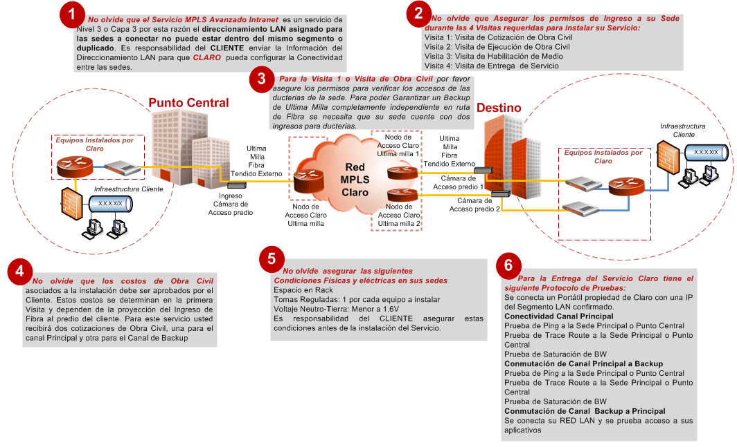

Durante todo el Proceso de Instalación puede contactar a:

|  |  |  |  |  |  |
| --- | --- | --- | --- | --- | --- |
| **INFORMACIÓN CONTACTO** | | |  | | |
| **NIVEL 1** | | | | | |
| **INGENIERO:** | | |  | | |
| **Teléfono Contacto:** | |  | | **Email:** |  |
| **NIVEL 2** | | | | | |
| **INGENIERO:** | | |  | | |
| **Teléfono Contacto:** |  | | | **Email:** |  |
| **NIVEL 3** | | | | | |
| **INGENIERO:** | | |  | | |
| **Teléfono Contacto:** |  | | | **Email:** |  |
|  |  |  |  |  |  |

-----------------------------------*-----------------------------------------*--------------------------------------------*---------------------------------------*----------------------------------*---------------------------*---------------------------------*-------------------------------------------*---------------------------------------*--------------------------------------------*-------------------------------

**De:** Penalosa Isidro, Fanny Lizbeth (Col)   
**Enviado el:** miércoles, 02 de mayo de 2018 10:13 p.m.  
**Para:** Penalosa Isidro, Fanny Lizbeth (Col)  
**Asunto:** Reporte de Inicio de Actividades Cliente XXXXXX OTPS YYYYY Instalación Servicio MPLS Avanzado Intranet con Backup de Ultima Milla y Router - NDS1

Cordial Saludo Señor(a)

**XXXX**

A continuación se remite  el reporte de Inicio de Actividades para **(NOMBRE CLIENTE)** con el cual se da inicio al proceso de Instalación del Servicio  **XXXXX**

Este documento  contiene las definiciones del servicio a instalar y los datos de contacto del Ingeniero encargado de la implementación de su servicio. Es de suma importancia que sea revisado y nos retroalimente la información que le solicitamos en el mismo. Si tiene alguna duda o inquietud no dude en contactarnos.  Si no está de acuerdo con alguna información contenida en este documento es importante que nos haga llegar sus inquietudes ya que el servicio contratado será entregado de acuerdo a la información que describimos a continuación.

**SERVICIO A INSTALAR**

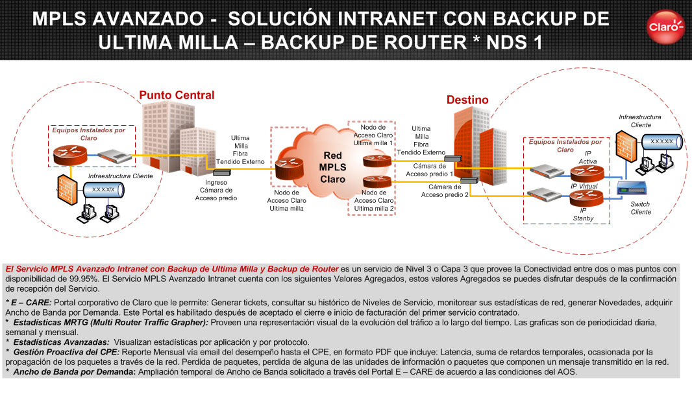

A partir de hoy (**XX/XX/XXXX**)  se da inicio al Proceso de instalación del Servicio. A continuación se detalla la secuencia de actividades para llevar a cabo la instalación del servicio.



**CARACTERISTICAS DEL SERVICIO CONTRATADO**

|  |  |  |  |  |  |  |  |  |  |  |  |  |  |  |  |  |  |  |  |  |  |  |
| --- | --- | --- | --- | --- | --- | --- | --- | --- | --- | --- | --- | --- | --- | --- | --- | --- | --- | --- | --- | --- | --- | --- |
| **ENTREGABLE** | **DISEÑO ORIGINAL** | | | | | | | | | | | | | | | | | | | | |  |
| **MPLS AVANZADO INTRANET** | ***DESCRIPCIÓN DE LA SOLUCIÓN:*** Enlace de Nivel 3 o capa 3 por esta razón el **Direccionamiento LAN** asignado para las sedes a conectar no puede estar dentro del mismo segmento o duplicado. | | | | | | | | | | | | | | | | | | | | |  |
|  | ***Dirección de Instalación***  ***(Destino del Servicio)*** | |  | | | | | | | | | | | | | | | | | | |  |
| ***Dirección de Instalación***  ***(Punto Central)*** | | **Existente** | |  | | | | | | | | **Nuevo** | |  | | | | | | |  |
| ***Ancho de Banda*** | |  | | | | | | | | | | | | | | | | | | |  |
| ***Interfaz de Entrega*** | |  | | | | | | | | | | | | | | | | | | |  |
| ***Disponibilidad*** | | **99.7 %  - NDS5** | | | | | | | | | | | | | | | | | | |  |
| ***Equipos a Instalar*** | | Conversor de Medio + Router | | | | | | | | | | | | | | | | | | |  |
| ***Fecha de Entrega de Servicio*** | |  | | | | | | | | | | | | | | sujeta a cambios derivados del cumplimiento de las actividades necesarias para la instalación | | | | |  |
| **INFORMACIÓN IMPORTANTE PARA LA INSTALACIÓN DEL SERVICIO** | | | | | | | | | | | | | | | | | | | | |  |
| ***Para las Visitas del Personal de Claro en su sede se requiere:*** | | **Parafiscales:** | | | | | | |  | | **Certificación de Alturas:** | | | | | | | |  | |  |
| **EPP:** | | | | | | |  | | **Cursos especiales:**  **(Por favor confirme Horarios)** | | | | | | | |  | |  |
| **Acompañamiento personal mantenimiento:** | | | | | | |  | |  |
| ***Confirme la Existencia de las siguientes condiciones:*** | | **Rack:** | | |  | | | | ***Tomas reguladas***  ***(V N-T< 1 V)*** | |  | | | | **Requiere Bandeja para la instalación de los equipos:** | | | |  | |  |
| ***Direccionamiento LAN Asignado a la Sede:*** | | **IP LAN:** | | | | |  | | | | | | | | | | | | | |  |
| **IP ACTIVA:** | | | | |  | | | | | | | | | | | | | |
| **IP STANDBY:** | | | | |  | | | | | | | | | | | | | |
| **IP VIRTUAL:** | | | | |  | | | | | | | | | | | | | |
| ***Existe algún elemento de red el cual requiere la configuración de rutas para alcanzar el segmento LAN de la sede?*** | |  | | | | | | | | | | | | | | | | | | |  |
| ***Datos del Contacto Autorizado para recibir los reportes de Gestión Proactiva del CPE*** | | ***Correo Electrónico*** | | | | | |  | | | | | | | | | | | | |  |
| ***Envió Quincenal*** | | | | | |  | | | | | | | | | | | | |  |
| ***Envió Mensual*** | | | | | |  | | | | | | | | | | | | |  |
|  |  |  | |  |  | |  | | | |  | | |  | | | |  |  | |  | |
|  |  |  |  |  |  |  |  | |  |  |  |  |  |  |  |  |  |  |  |  |  |  |
|  |  |  |  |  |  |  |  |  |  |  |  |  |  |  |  |  |  |  |  |  |  |  |

La ***Fecha de inicio de Facturación*** corresponde a la fecha en que Claro entrega el Servicio y es aceptado a satisfacción.

Por favor tenga en cuenta las siguientes recomendaciones:

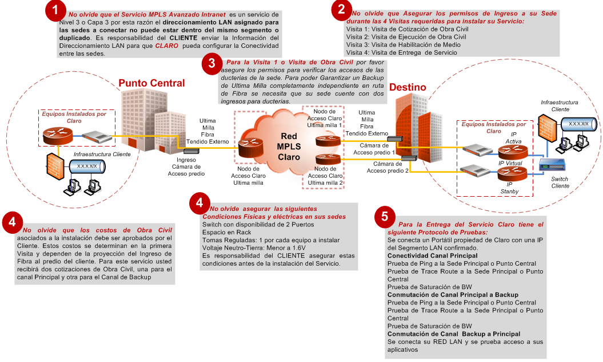

Durante todo el Proceso de Instalación puede contactar a:

|  |  |  |  |  |  |
| --- | --- | --- | --- | --- | --- |
| **INFORMACIÓN CONTACTO** | | |  | | |
| **NIVEL 1** | | | | | |
| **INGENIERO:** | | |  | | |
| **Teléfono Contacto:** | |  | | **Email:** |  |
| **NIVEL 2** | | | | | |
| **INGENIERO:** | | |  | | |
| **Teléfono Contacto:** |  | | | **Email:** |  |
| **NIVEL 3** | | | | | |
| **INGENIERO:** | | |  | | |
| **Teléfono Contacto:** |  | | | **Email:** |  |
|  |  |  |  |  |  |

-----------------------------------*-----------------------------------------*--------------------------------------------*---------------------------------------*----------------------------------*---------------------------*---------------------------------*-------------------------------------------*---------------------------------------*--------------------------------------------*-------------------------------

**De:** Penalosa Isidro, Fanny Lizbeth (Col)   
**Enviado el:** miércoles, 02 de mayo de 2018 10:23 p.m.  
**Para:** Penalosa Isidro, Fanny Lizbeth (Col)  
**Asunto:** Reporte de Inicio de Actividades Cliente XXXXXX OTPS YYYYY Instalación Servicio MPLS Avanzado Extranet

Cordial Saludo Señor(a)

**XXXX**

A continuación se remite  el reporte de Inicio de Actividades para **(NOMBRE CLIENTE)** con el cual se da inicio al proceso de Instalación del Servicio  **XXXXX**

Este documento  contiene las definiciones del servicio a instalar y los datos de contacto del Ingeniero encargado de la implementación de su servicio. Es de suma importancia que sea revisado y nos retroalimente la información que le solicitamos en el mismo. Si tiene alguna duda o inquietud no dude en contactarnos.  Si no está de acuerdo con alguna información contenida en este documento es importante que nos haga llegar sus inquietudes ya que el servicio contratado será entregado de acuerdo a la información que describimos a continuación.

**SERVICIO A INSTALAR**

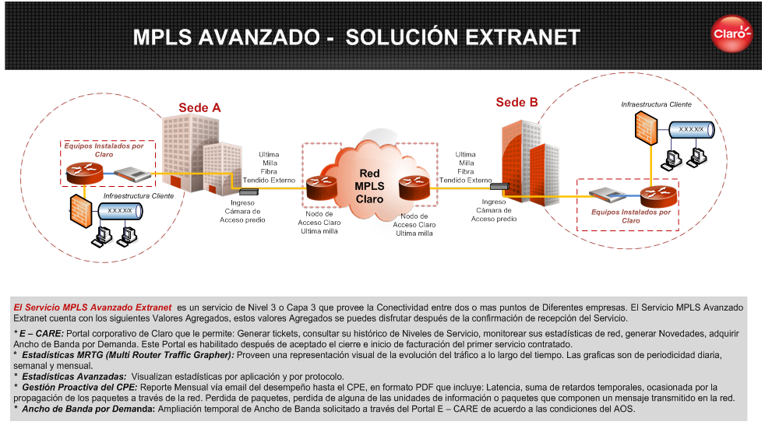

A partir de hoy (**XX/XX/XXXX**)  se da inicio al Proceso de instalación del Servicio. A continuación se detalla la secuencia de actividades para llevar a cabo la instalación del servicio.



**CARACTERISTICAS DEL SERVICIO CONTRATADO**

|  |  |  |  |  |  |  |  |  |  |  |  |  |  |  |  |  |  |  |  |  |  |
| --- | --- | --- | --- | --- | --- | --- | --- | --- | --- | --- | --- | --- | --- | --- | --- | --- | --- | --- | --- | --- | --- |
| **ENTREGABLE** | **DISEÑO ORIGINAL** | | | | | | | | | | | | | | | | | | | |  |
| **MPLS AVANZADO EXTRANET** | ***DESCRIPCIÓN DE LA SOLUCIÓN:*** Enlace de Nivel 3 o capa 3 por esta razón el **Direccionamiento LAN** asignado para las sedes a conectar no puede estar dentro del mismo segmento o duplicado. | | | | | | | | | | | | | | | | | | | |  |
|  | ***Dirección de Instalación***  ***(Destino del Servicio)*** | |  | | | | | | | | | | | | | | | | | |  |
| ***Dirección de Instalación***  ***(Punto Central)*** | | **Existente** | |  | | | | | | | **Nuevo** | |  | | | | | | |  |
| ***Ancho de Banda*** | |  | | | | | | | | | | | | | | | | | |  |
| ***Interfaz de Entrega*** | |  | | | | | | | | | | | | | | | | | |  |
| ***Disponibilidad*** | | **99.7 %  - NDS5** | | | | | | | | | | | | | | | | | |  |
| ***Equipos a Instalar*** | | Conversor de Medio + Router | | | | | | | | | | | | | | | | | |  |
| ***Fecha de Entrega de Servicio*** | |  | | | | | | | | | | | | | sujeta a cambios derivados del cumplimiento de las actividades necesarias para la instalación | | | | |  |
| **INFORMACIÓN IMPORTANTE PARA LA INSTALACIÓN DEL SERVICIO** | | | | | | | | | | | | | | | | | | | |  |
| ***Para las Visitas del Personal de Claro en su sede se requiere:*** | | **Parafiscales:** | | | | | |  | | **Certificación de Alturas:** | | | | | | | |  | |  |
| **EPP:** | | | | | |  | | **Cursos especiales:**  **(Por favor confirme Horarios)** | | | | | | | |  | |  |
| **Acompañamiento personal mantenimiento:** | | | | | |  | |  |
| ***Confirme la Existencia de las siguientes condiciones:*** | | **Rack:** | | |  | | | ***Tomas reguladas***  ***(V N-T< 1 V)*** | |  | | | | **Requiere Bandeja para la instalación de los equipos:** | | | |  | |  |
| ***Direccionamiento LAN Asignado a la Sede:*** | |  | | | | | | | | | | | | | | | | | |  |
| ***Existe algún elemento de red el cual requiere la configuración de rutas para alcanzar el segmento LAN de la sede?*** | |  | | | | | | | | | | | | | | | | | |  |
| ***Datos del Contacto Autorizado para recibir los reportes de Gestión Proactiva del CPE*** | | ***Correo Electrónico*** | | | | |  | | | | | | | | | | | | |  |
| ***Envió Quincenal*** | | | | |  | | | | | | | | | | | | |  |
| ***Envió Mensual*** | | | | |  | | | | | | | | | | | | |  |
|  |  |  | |  |  | |  | | |  | | |  | | | |  |  | |  | |
|  |  |  |  |  |  |  |  |  |  |  |  |  |  |  |  |  |  |  |  |  |  |

La ***Fecha de inicio de Facturación*** corresponde a la fecha en que Claro entrega el Servicio y es aceptado a satisfacción.

Por favor tenga en cuenta las siguientes recomendaciones:



Durante todo el Proceso de Instalación puede contactar a:

|  |  |  |  |  |  |
| --- | --- | --- | --- | --- | --- |
| **INFORMACIÓN CONTACTO** | | |  | | |
| **NIVEL 1** | | | | | |
| **INGENIERO:** | | |  | | |
| **Teléfono Contacto:** | |  | | **Email:** |  |
| **NIVEL 2** | | | | | |
| **INGENIERO:** | | |  | | |
| **Teléfono Contacto:** |  | | | **Email:** |  |
| **NIVEL 3** | | | | | |
| **INGENIERO:** | | |  | | |
| **Teléfono Contacto:** |  | | | **Email:** |  |
|  |  |  |  |  |  |

-----------------------------------*-----------------------------------------*--------------------------------------------*---------------------------------------*----------------------------------*---------------------------*---------------------------------*-------------------------------------------*---------------------------------------*--------------------------------------------*-------------------------------

**De:** Penalosa Isidro, Fanny Lizbeth (Col)   
**Enviado el:** miércoles, 02 de mayo de 2018 10:22 p.m.  
**Para:** Penalosa Isidro, Fanny Lizbeth (Col)  
**Asunto:** Reporte de Inicio de Actividades Cliente XXXXXX OTPS YYYYY Instalación Servicio Backend MPLS

Cordial Saludo Señor(a)

**XXXX**

A continuación se remite  el reporte de Inicio de Actividades para **(NOMBRE CLIENTE)** con el cual se da inicio al proceso de Instalación del Servicio  **XXXXX**

Este documento  contiene las definiciones del servicio a instalar y los datos de contacto del Ingeniero encargado de la implementación de su servicio. Es de suma importancia que sea revisado y nos retroalimente la información que le solicitamos en el mismo. Si tiene alguna duda o inquietud no dude en contactarnos.  Si no está de acuerdo con alguna información contenida en este documento es importante que nos haga llegar sus inquietudes ya que el servicio contratado será entregado de acuerdo a la información que describimos a continuación.

**SERVICIO A INSTALAR**

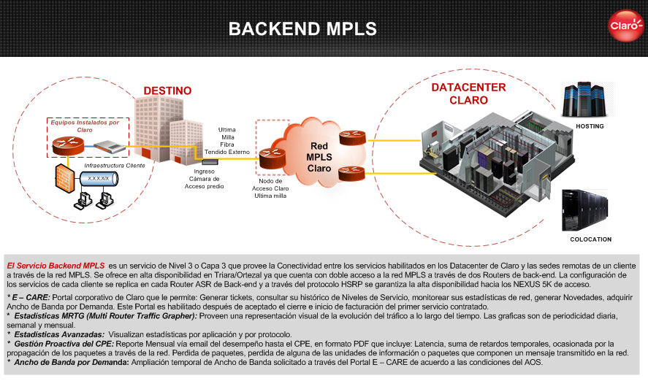

A partir de hoy (**XX/XX/XXXX**)  se da inicio al Proceso de instalación del Servicio. A continuación se detalla la secuencia de actividades para llevar a cabo la instalación del servicio.



**CARACTERISTICAS DEL SERVICIO CONTRATADO**

|  |  |  |  |  |  |  |  |  |  |  |  |  |  |  |  |  |  |  |  |  |  |
| --- | --- | --- | --- | --- | --- | --- | --- | --- | --- | --- | --- | --- | --- | --- | --- | --- | --- | --- | --- | --- | --- |
| **ENTREGABLE** | **DISEÑO ORIGINAL** | | | | | | | | | | | | | | | | | | | |  |
| ***BACKEND MPLS*** | ***DESCRIPCIÓN DE LA SOLUCIÓN:*** Enlace de Nivel 3 o capa 3 por esta razón el **Direccionamiento LAN** asignado para las sedes a conectar no puede estar dentro del mismo segmento o duplicado. | | | | | | | | | | | | | | | | | | | |  |
|  | ***Dirección de Instalación***  ***(Destino del Servicio)*** | |  | | | | | | | | | | | | | | | | | |  |
| ***Dirección de Instalación***  ***(Punto Central)*** | | **Existente** | |  | | | **Nuevo** | | | | | |  | | | | | | |  |
| ***Ancho de Banda*** | |  | | | | | | | | | | | | | | | | | |  |
| ***Interfaz de Entrega*** | |  | | | | | | | | | | | | | | | | | |  |
| ***Disponibilidad*** | | **99.7 %  - NDS5** | | | | | | | | | | | | | | | | | |  |
| ***Equipos a Instalar*** | | Conversor de Medio + Router | | | | | | | | | | | | | | | | | |  |
| ***Fecha de Entrega de Servicio*** | |  | | | | | | | | | | | | | sujeta a cambios derivados del cumplimiento de las actividades necesarias para la instalación | | | | |  |
| **INFORMACIÓN IMPORTANTE PARA LA INSTALACIÓN DEL SERVICIO** | | | | | | | | | | | | | | | | | | | |  |
| ***Para las Visitas del Personal de Claro en su sede se requiere:*** | | **Parafiscales:** | | | | | |  | | **Certificación de Alturas:** | | | | | | | |  | |  |
| **EPP:** | | | | | |  | | **Cursos especiales:**  **(Por favor confirme Horarios)** | | | | | | | |  | |  |
| **Acompañamiento personal mantenimiento:** | | | | | |  | |  |
| ***Confirme la Existencia de las siguientes condiciones:*** | | **Rack:** | | |  | | | ***Tomas reguladas***  ***(V N-T< 1 V)*** | |  | | | | **Requiere Bandeja para la instalación de los equipos:** | | | |  | |  |
| ***Direccionamiento LAN Asignado a la Sede:*** | |  | | | | | | | | | | | | | | | | | |  |
| ***La Solución en Datacenter tiene Firewall*** | | **Administrado por Claro** | | | | |  | | | | | | | | | | | | |  |
| **Administrado por Cliente** | | | | |  | | | | | | | | | | | | |
| ***Datos del Contacto Autorizado para recibir los reportes de Gestión Proactiva del CPE*** | | ***Correo Electrónico*** | | | | |  | | | | | | | | | | | | |  |
| ***Envió Quincenal*** | | | | |  | | | | | | | | | | | | |  |
| ***Envió Mensual*** | | | | |  | | | | | | | | | | | | |  |
|  |  |  | |  |  | |  | | |  | | |  | | | |  |  | |  | |
|  |  |  |  |  |  |  |  |  |  |  |  |  |  |  |  |  |  |  |  |  |  |
|  |  |  |  |  |  |  |  |  |  |  |  |  |  |  |  |  |  |  |  |  |  |

La ***Fecha de inicio de Facturación*** corresponde a la fecha en que Claro entrega el Servicio y es aceptado a satisfacción.

Por favor tenga en cuenta las siguientes recomendaciones:

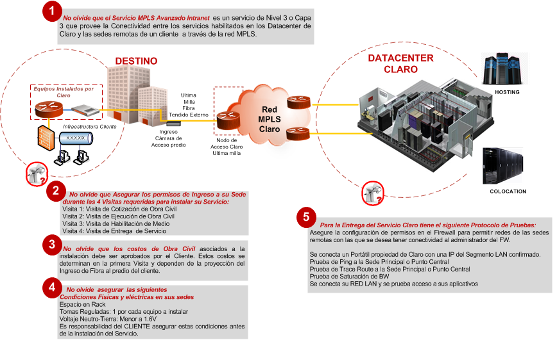

Durante todo el Proceso de Instalación puede contactar a:

|  |  |  |  |  |  |
| --- | --- | --- | --- | --- | --- |
| **INFORMACIÓN CONTACTO** | | |  | | |
| **NIVEL 1** | | | | | |
| **INGENIERO:** | | |  | | |
| **Teléfono Contacto:** | |  | | **Email:** |  |
| **NIVEL 2** | | | | | |
| **INGENIERO:** | | |  | | |
| **Teléfono Contacto:** |  | | | **Email:** |  |
| **NIVEL 3** | | | | | |
| **INGENIERO:** | | |  | | |
| **Teléfono Contacto:** |  | | | **Email:** |  |
|  |  |  |  |  |  |

-----------------------------------*-----------------------------------------*--------------------------------------------*---------------------------------------*----------------------------------*---------------------------*---------------------------------*-------------------------------------------*---------------------------------------*--------------------------------------------*-------------------------------

**De:** Penalosa Isidro, Fanny Lizbeth (Col)   
**Enviado el:** jueves, 03 de mayo de 2018 11:50 a.m.  
**Para:** Penalosa Isidro, Fanny Lizbeth (Col)  
**Asunto:** Reporte de Inicio de Actividades Cliente XXXXXX OTPS YYYYY Instalación Servicio MPLS Avanzado con Componente Datacenter Claro

Cordial Saludo Señor(a)

**XXXX**

A continuación se remite  el reporte de Inicio de Actividades para **(NOMBRE CLIENTE)** con el cual se da inicio al proceso de Instalación del Servicio  **XXXXX**

Este documento  contiene las definiciones del servicio a instalar y los datos de contacto del Ingeniero encargado de la implementación de su servicio. Es de suma importancia que sea revisado y nos retroalimente la información que le solicitamos en el mismo. Si tiene alguna duda o inquietud no dude en contactarnos.  Si no está de acuerdo con alguna información contenida en este documento es importante que nos haga llegar sus inquietudes ya que el servicio contratado será entregado de acuerdo a la información que describimos a continuación.

**SERVICIO A INSTALAR**

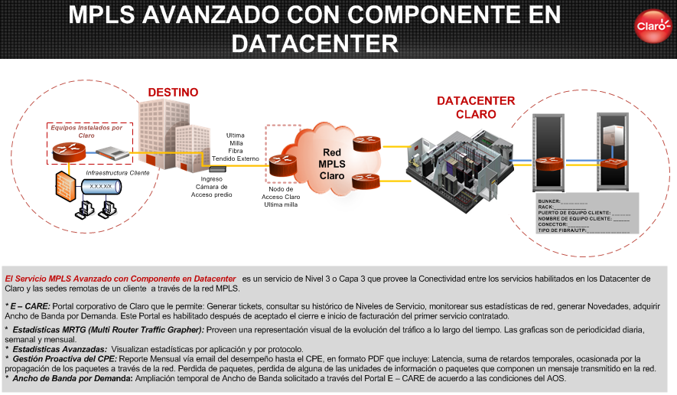

A partir de hoy (**XX/XX/XXXX**)  se da inicio al Proceso de instalación del Servicio. A continuación se detalla la secuencia de actividades para llevar a cabo la instalación del servicio.



**CARACTERISTICAS DEL SERVICIO CONTRATADO**

|  |  |  |  |  |  |  |  |  |  |  |  |  |  |  |  |  |  |  |  |  |  |
| --- | --- | --- | --- | --- | --- | --- | --- | --- | --- | --- | --- | --- | --- | --- | --- | --- | --- | --- | --- | --- | --- |
| **ENTREGABLE** | **DISEÑO ORIGINAL** | | | | | | | | | | | | | | | | | | | |  |
| **MPLS AVANZADO COMPONENTE DATACENTER** | ***DESCRIPCIÓN DE LA SOLUCIÓN:*** Enlace de Nivel 3 o capa 3 por esta razón el **Direccionamiento LAN** asignado para las sedes a conectar no puede estar dentro del mismo segmento o duplicado. | | | | | | | | | | | | | | | | | | | |  |
|  | ***Dirección de Instalación***  ***(Destino del Servicio)*** | |  | | | | | | | | | | | | | | | | | |  |
| ***Dirección de Instalación***  ***(Punto Central)*** | | **Existente** | |  | | | **Nuevo** | | | | | |  | | | | | | |  |
| ***Ancho de Banda*** | |  | | | | | | | | | | | | | | | | | |  |
| ***Interfaz de Entrega*** | |  | | | | | | | | | | | | | | | | | |  |
| ***Disponibilidad*** | | **99.7 %  - NDS5** | | | | | | | | | | | | | | | | | |  |
| ***Equipos a Instalar*** | | Conversor de Medio + Router | | | | | | | | | | | | | | | | | |  |
| ***Fecha de Entrega de Servicio*** | |  | | | | | | | | | | | | | sujeta a cambios derivados del cumplimiento de las actividades necesarias para la instalación | | | | |  |
| **INFORMACIÓN IMPORTANTE PARA LA INSTALACIÓN DEL SERVICIO** | | | | | | | | | | | | | | | | | | | |  |
| ***Para las Visitas del Personal de Claro en su sede se requiere:*** | | **Parafiscales:** | | | | | |  | | **Certificación de Alturas:** | | | | | | | |  | |  |
| **EPP:** | | | | | |  | | **Cursos especiales:**  **(Por favor confirme Horarios)** | | | | | | | |  | |  |
| **Acompañamiento personal mantenimiento:** | | | | | |  | |  |
| ***Confirme la Existencia de las siguientes condiciones:*** | | **Rack:** | | |  | | | ***Tomas reguladas***  ***(V N-T< 1 V)*** | |  | | | | **Requiere Bandeja para la instalación de los equipos:** | | | |  | |  |
| ***Direccionamiento LAN Asignado a la Sede:*** | |  | | | | | | | | | | | | | | | | | |  |
| ***Existe algún elemento de red el cual requiere la configuración de rutas para alcanzar el segmento LAN de la sede?*** | |  | | | | | | | | | | | | | | | | | |  |
| ***Información para Finalizar el Cableado en Datacenter Claro*** | | **Bunker** | | | | |  | | | | | | | | | | | | |  |
| **Rack** | | | | |  | | | | | | | | | | | | |
| **Nombre del Equipo** | | | | |  | | | | | | | | | | | | |
| **Puerto del Equipo** | | | | |  | | | | | | | | | | | | |
| **Interfaz** | | | | | Fastethernet: | | | | | | | | | | | | |
| Gigaethernet | | | | | | | | | | | | |
| **Conector** | | | | |  | | | | | | | | | | | | |
| **Tipo Fibra/UTP** | | | | |  | | | | | | | | | | | | |
| ***Datos del Contacto Autorizado para recibir los reportes de Gestión Proactiva del CPE*** | | ***Correo Electrónico*** | | | | |  | | | | | | | | | | | | |  |
| ***Envió Quincenal*** | | | | |  | | | | | | | | | | | | |  |
| ***Envió Mensual*** | | | | |  | | | | | | | | | | | | |  |
|  |  |  | |  |  | |  | | |  | | |  | | | |  |  | |  | |
|  |  |  |  |  |  |  |  |  |  |  |  |  |  |  |  |  |  |  |  |  |  |
|  |  |  |  |  |  |  |  |  |  |  |  |  |  |  |  |  |  |  |  |  |  |

La ***Fecha de inicio de Facturación*** corresponde a la fecha en que Claro entrega el Servicio y es aceptado a satisfacción.

Por favor tenga en cuenta las siguientes recomendaciones:

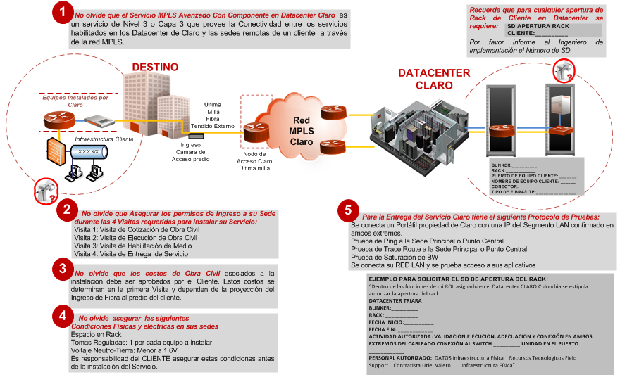

Durante todo el Proceso de Instalación puede contactar a:

|  |  |  |  |  |  |
| --- | --- | --- | --- | --- | --- |
| **INFORMACIÓN CONTACTO** | | |  | | |
| **NIVEL 1** | | | | | |
| **INGENIERO:** | | |  | | |
| **Teléfono Contacto:** | |  | | **Email:** |  |
| **NIVEL 2** | | | | | |
| **INGENIERO:** | | |  | | |
| **Teléfono Contacto:** |  | | | **Email:** |  |
| **NIVEL 3** | | | | | |
| **INGENIERO:** | | |  | | |
| **Teléfono Contacto:** |  | | | **Email:** |  |
|  |  |  |  |  |  |

-----------------------------------*-----------------------------------------*--------------------------------------------*---------------------------------------*----------------------------------*---------------------------*---------------------------------*-------------------------------------------*---------------------------------------*--------------------------------------------*-------------------------------

**De:** Penalosa Isidro, Fanny Lizbeth (Col)   
**Enviado el:** miércoles, 09 de mayo de 2018 07:32 a.m.  
**Para:** Penalosa Isidro, Fanny Lizbeth (Col)  
**Asunto:** Reporte de Inicio de Actividades Cliente XXXXXX OTPS YYYYY Instalación Servicio MPLS Transaccional 3G

Cordial Saludo Señor(a)

**XXXX**

A continuación se remite  el reporte de Inicio de Actividades para **(NOMBRE CLIENTE)** con el cual se da inicio al proceso de Instalación del Servicio  **XXXXX**

Este documento  contiene las definiciones del servicio a instalar y los datos de contacto del Ingeniero encargado de la implementación de su servicio. Es de suma importancia que sea revisado y nos retroalimente la información que le solicitamos en el mismo. Si tiene alguna duda o inquietud no dude en contactarnos.  Si no está de acuerdo con alguna información contenida en este documento es importante que nos haga llegar sus inquietudes ya que el servicio contratado será entregado de acuerdo a la información que describimos a continuación.

**SERVICIO A INSTALAR**

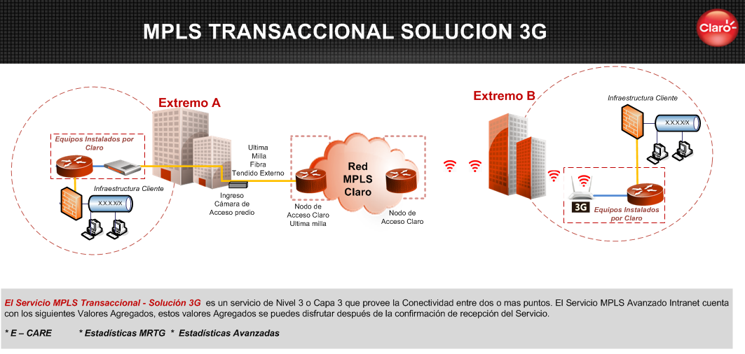

A partir de hoy (**XX/XX/XXXX**)  se da inicio al Proceso de instalación del Servicio. A continuación se detalla la secuencia de actividades para llevar a cabo la instalación del servicio.



**CARACTERISTICAS DEL SERVICIO CONTRATADO**

|  |  |  |  |  |  |  |  |  |  |  |  |  |  |  |  |  |  |  |  |  |  |
| --- | --- | --- | --- | --- | --- | --- | --- | --- | --- | --- | --- | --- | --- | --- | --- | --- | --- | --- | --- | --- | --- |
| **ENTREGABLE** | **DISEÑO ORIGINAL** | | | | | | | | | | | | | | | | | | | |  |
| **MPLS TRANSACCIONAL 3G** | ***DESCRIPCIÓN DE LA SOLUCIÓN:*** Enlace de Nivel 3 o capa 3 por esta razón el **Direccionamiento LAN** asignado para las sedes a conectar no puede estar dentro del mismo segmento o duplicado. | | | | | | | | | | | | | | | | | | | |  |
|  | ***Dirección de Instalación***  ***(Destino del Servicio)*** | |  | | | | | | | | | | | | | | | | | |  |
| ***Dirección de Instalación***  ***(Punto Central)*** | | **Existente** | |  | | | | | | | **Nuevo** | |  | | | | | | |  |
| ***Ancho de Banda*** | |  | | | | | | | | | | | | | | | | | |  |
| ***Interfaz de Entrega*** | |  | | | | | | | | | | | | | | | | | |  |
| ***Disponibilidad*** | | **99.7 %  - NDS5** | | | | | | | | | | | | | | | | | |  |
| ***Equipos a Instalar*** | | Conversor de Medio + Router | | | | | | | | | | | | | | | | | |  |
| ***Fecha de Entrega de Servicio*** | |  | | | | | | | | | | | | | sujeta a cambios derivados del cumplimiento de las actividades necesarias para la instalación | | | | |  |
| **INFORMACIÓN IMPORTANTE PARA LA INSTALACIÓN DEL SERVICIO** | | | | | | | | | | | | | | | | | | | |  |
| ***Para las Visitas del Personal de Claro en su sede se requiere:*** | | **Parafiscales:** | | | | | |  | | **Certificación de Alturas:** | | | | | | | |  | |  |
| **EPP:** | | | | | |  | | **Cursos especiales:**  **(Por favor confirme Horarios)** | | | | | | | |  | |  |
| **Acompañamiento personal mantenimiento:** | | | | | |  | |  |
| ***Confirme la Existencia de las siguientes condiciones:*** | | **Rack:** | | |  | | | ***Tomas reguladas***  ***(V N-T< 1 V)*** | |  | | | | **Requiere Bandeja para la instalación de los equipos:** | | | |  | |  |
| ***Direccionamiento LAN Asignado a la Sede:*** | |  | | | | | | | | | | | | | | | | | |  |
| ***Existe algún elemento de red el cual requiere la configuración de rutas para alcanzar el segmento LAN de la sede?*** | |  | | | | | | | | | | | | | | | | | |  |
|  |  |  | |  |  | |  | | |  | | |  | | | |  |  | |  | |
|  |  |  |  |  |  |  |  |  |  |  |  |  |  |  |  |  |  |  |  |  |  |
|  |  |  |  |  |  |  |  |  |  |  |  |  |  |  |  |  |  |  |  |  |  |

La ***Fecha de inicio de Facturación*** corresponde a la fecha en que Claro entrega el Servicio y es aceptado a satisfacción.

Por favor tenga en cuenta las siguientes recomendaciones:

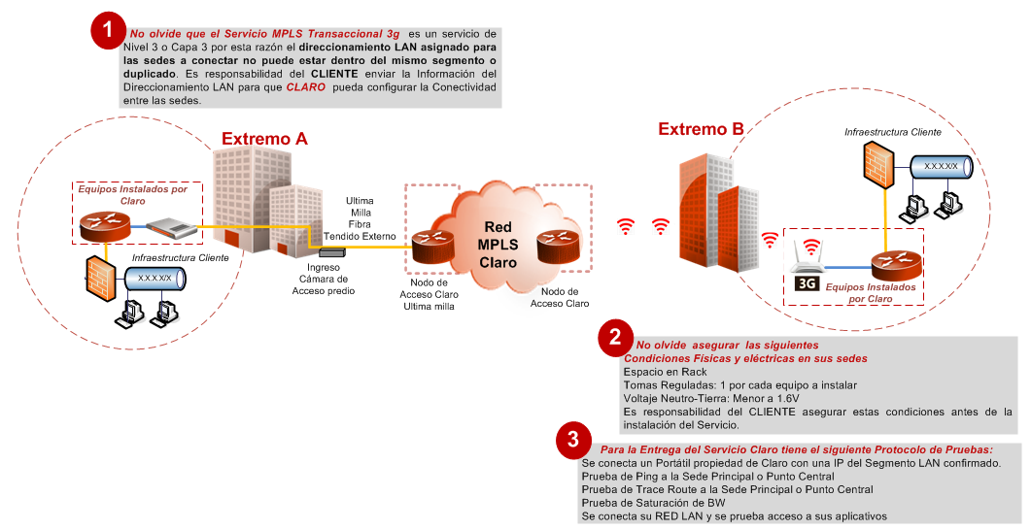

Durante todo el Proceso de Instalación puede contactar a:

|  |  |  |  |  |  |
| --- | --- | --- | --- | --- | --- |
| **INFORMACIÓN CONTACTO** | | |  | | |
| **NIVEL 1** | | | | | |
| **INGENIERO:** | | |  | | |
| **Teléfono Contacto:** | |  | | **Email:** |  |
| **NIVEL 2** | | | | | |
| **INGENIERO:** | | |  | | |
| **Teléfono Contacto:** |  | | | **Email:** |  |
| **NIVEL 3** | | | | | |
| **INGENIERO:** | | |  | | |
| **Teléfono Contacto:** |  | | | **Email:** |  |
|  |  |  |  |  |  |